# 关于协同办公OA系统的使用说明

**Q：新版OA怎么登录？**

A：电脑端：1）从“统一身份认证平台”->“协同办公系统”进入，使用统一身份认证的账号密码即可。

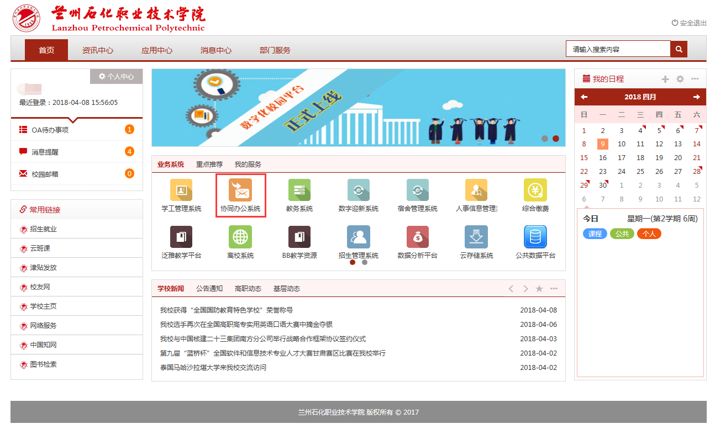

**注：**若跳转出现转圈进不去系统的情况，请将浏览器模式（地址栏右侧）改为极速模式，重新进入协调办公系统即可。

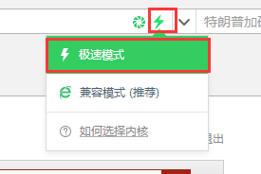

2）从学校主页的“快速通道”->“协同办公”进入，账号为工号，初始密码为123456，建议登录后修改密码。地址：http://59.76.156.28:8082/general/login/index.php

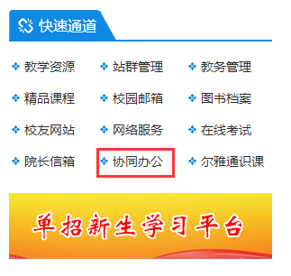

手机端：下载E-Mobile办公软件，进行登录。账号为工号，初始密码为123456，服务器地址为：<http://oas.lzpcc.edu.cn:8008>，登录后请修改密码。

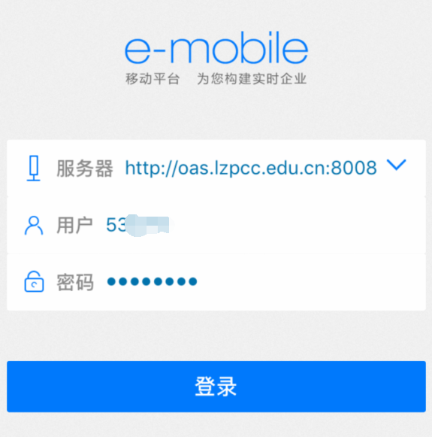

**Q：如何下载手机端软件？**

A：安装链接是<http://emeo.weaver.com.cn/> ，复制链接到手机浏览器下载安装即可（iPhone手机安装后需要在**设置🡪通用🡪设备管理🡪通过验证**）

为了保证账号安全，登录后请修改密码，还可设置手势密码或指纹密码进行保护。

**Q：我的个人门户为什么和别人的不一样？**

A：个人门户可根据自己的喜好、需求自行设置自己的门户界面

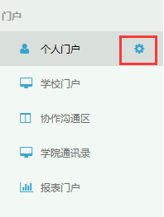

图片包含 屏幕截图

已生成极高可信度的说明

**Q：协同办公系统都有什么功能？**

A：常用功能有流程管理、教工日志、文档中心、邮件管理、会议管理、协作管理、通讯录等。

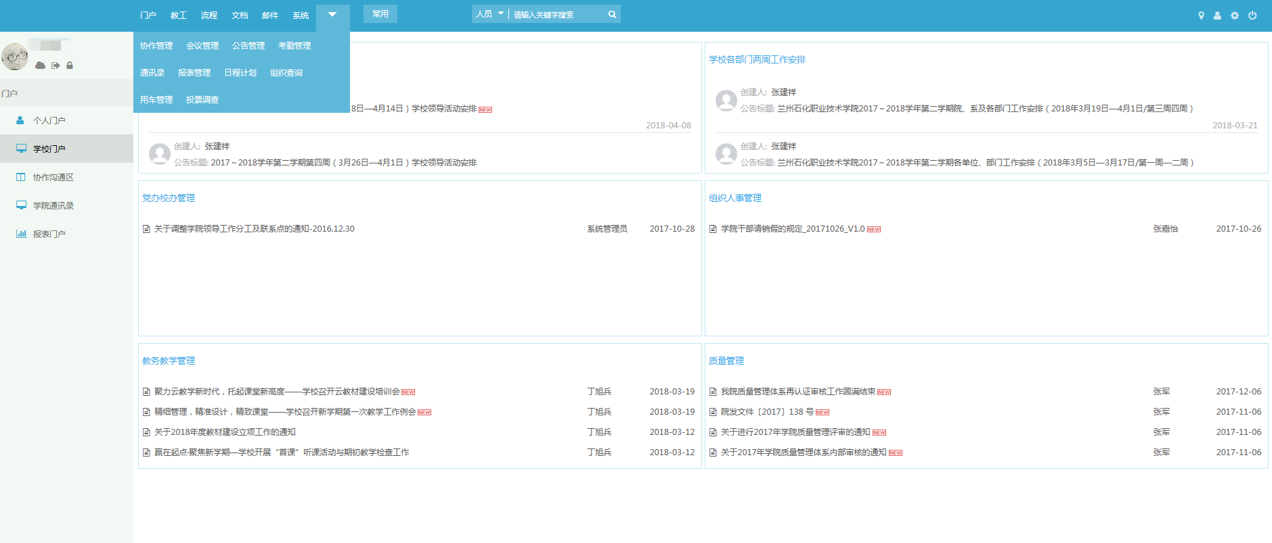

**Q：如何使用流程？**

A：“流程管理”🡪“新建流程”🡪选择所需流程

图片包含 屏幕截图

已生成极高可信度的说明

以请假流程为例：

填写所需信息（带红色叹号的为必填项），如有需要添加的附件，可在“公共附件”中“添加附件”并保存，填写完毕后点击提交，选择部门领导并提交。流程签办期间，如有其它批示、注解，可在签办反馈中进行注明。具体的流程流转情况可在下方“流程图”中查看。

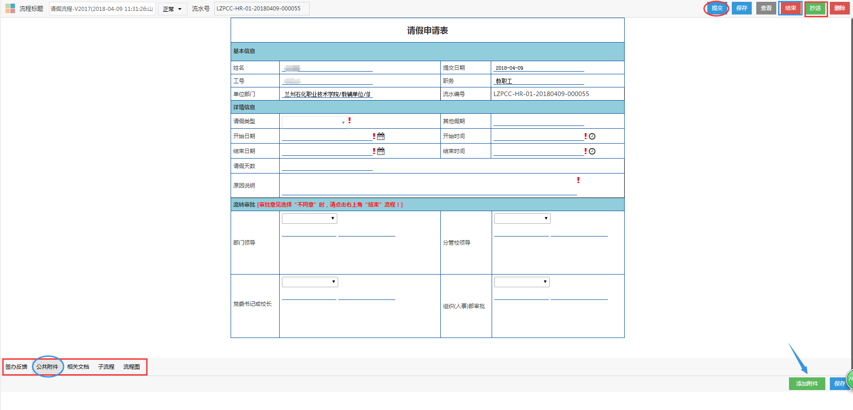

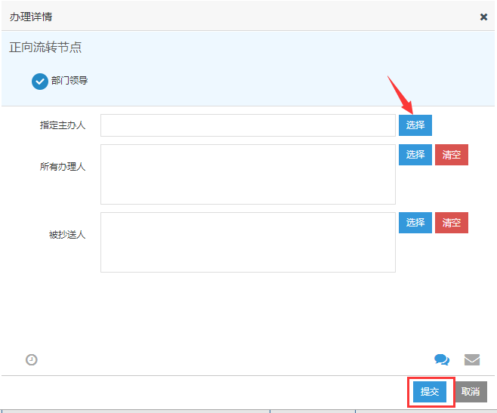 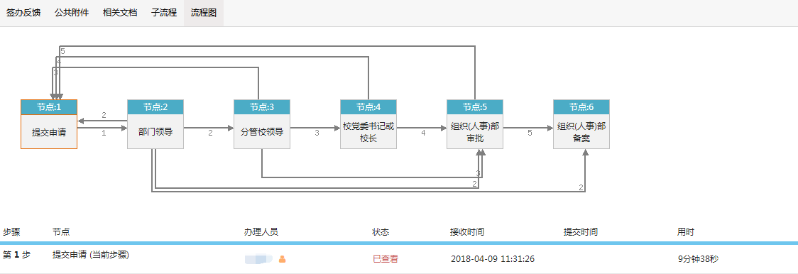

**Q：通讯录如何使用？**

A：电脑端和手机端均可查看全校所有老师的电话及部门，手机端点击对应用户，可直接拨打对方电话或发送短信。如有电话号码更换或其他信息有误，可联系管理员进行修改。

**Q：消息和内部邮件有什么区别？**

A：在申请流程、会议室等过程中，均可勾选消息或内部邮件进行提醒，内部邮件可以查看对方是否查看了邮件（蓝色为已读），消息只能看到提示内容，也可编辑消息发送，可添加附件，最多可以上传5个附件，每个最大约19.53M。如有大附件发送，建议用**校园邮箱**（统一身份认证或快速通道中的“校园邮箱”都可进入，地址http://mail.lzpcc.edu.cn/）以发邮件的形式发送，不限制附件大小，且更安全。

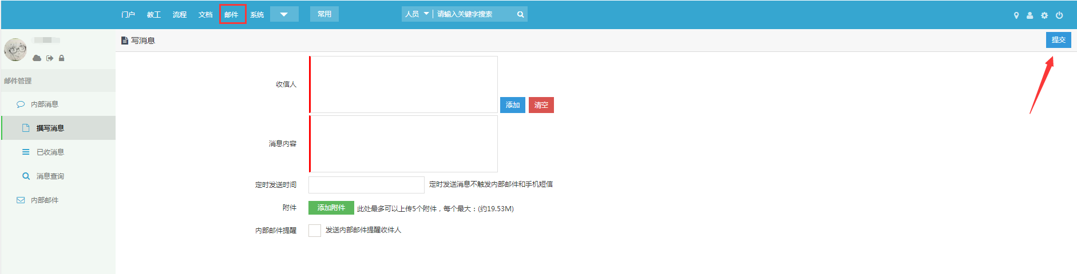

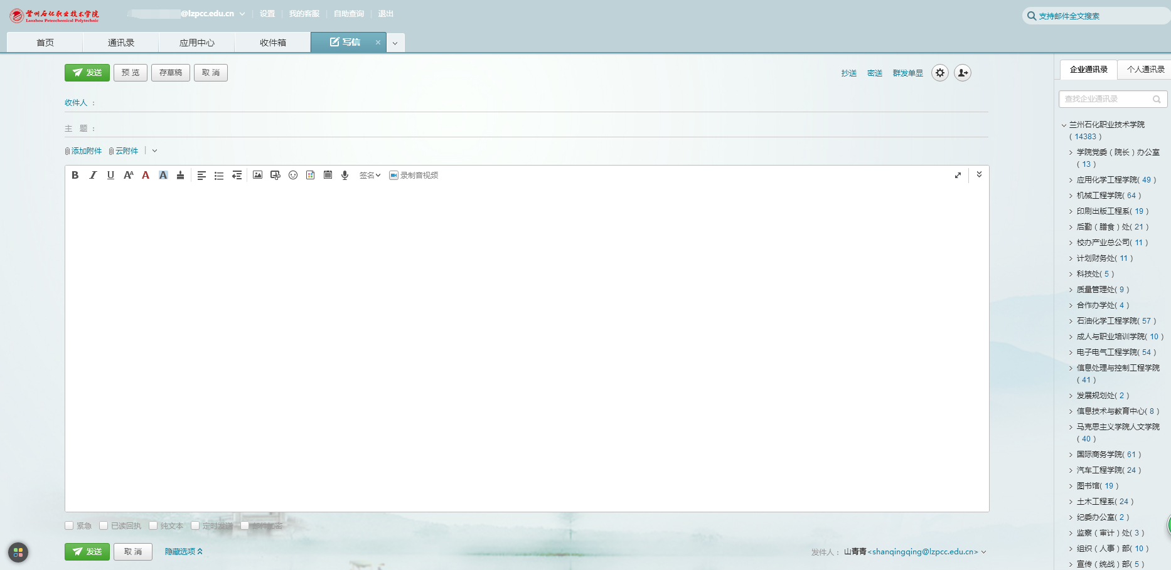

**Q：协作管理有什么用处？**

A：功能类似贴吧，可以在不同的协作中进行讨论、答疑。

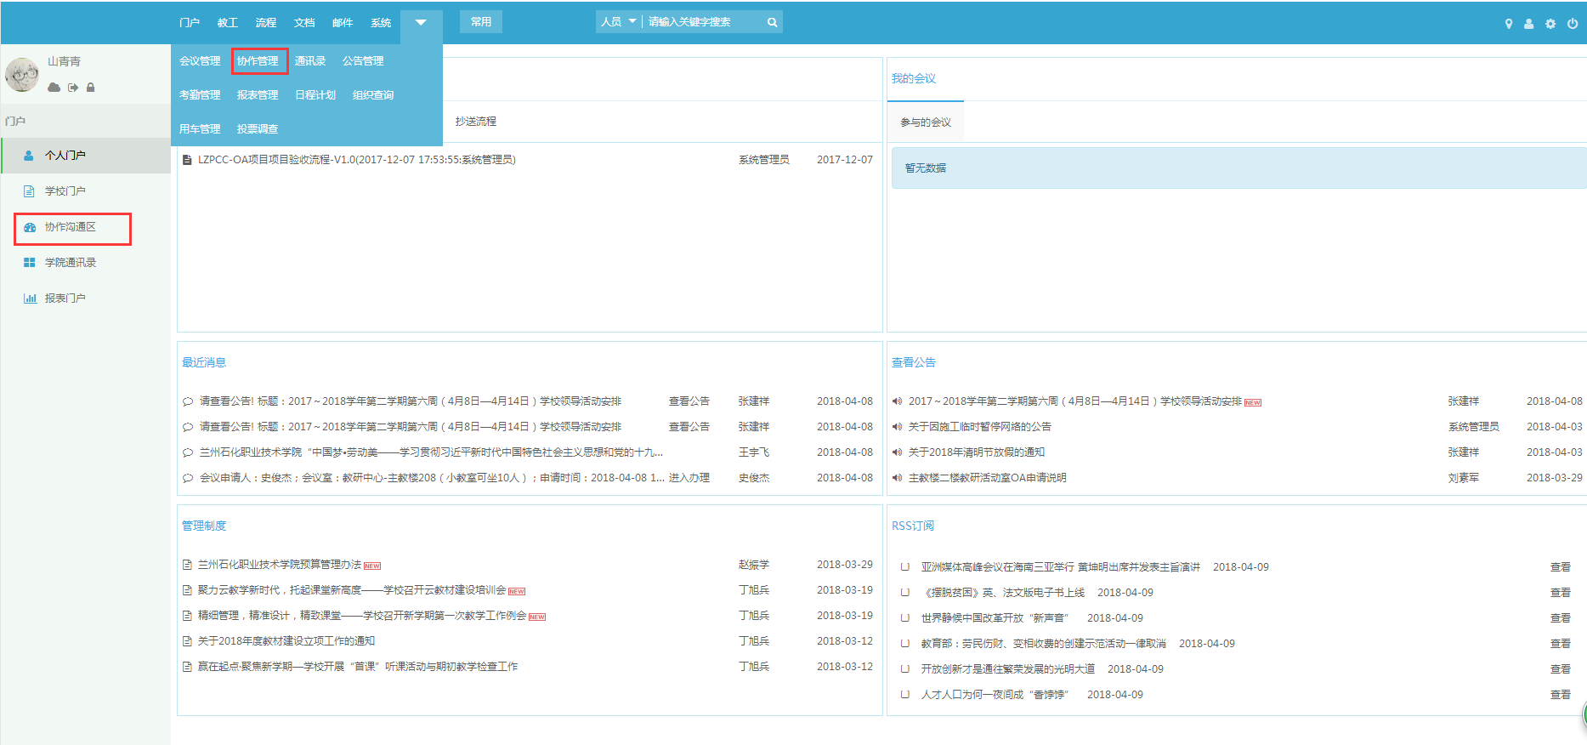

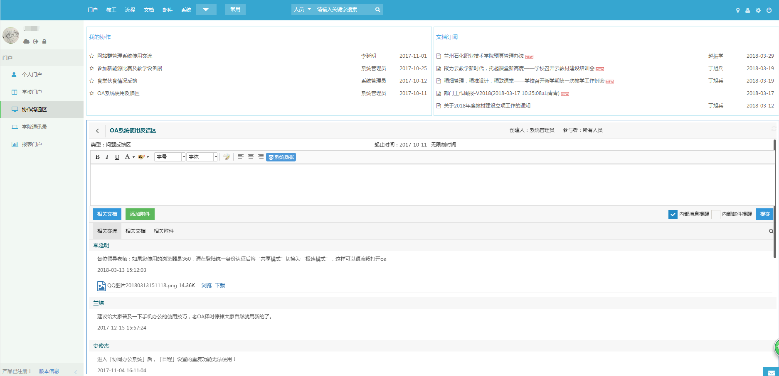

**Q：手机版OA怎么使用？找不到对应的功能。**

A：登录后，默认显示的是当前需要处理的流程，点击对应流程可进行批示处理。下方切换同学录，可根据姓氏首字母检索对应用户的姓名，点击对应用户的姓名可直接拨打对方电话或发送短信。上方两个按钮，左侧的可查看所有的功能（见图二），右侧的可快速新建流程、文档、消息、日程，并进行签到（见图三）。

